**<https://www.dreamtrips.com/>**

**套餐预定网站**

1. 通过预定套餐网站进入个人中心页面，如图所示：、

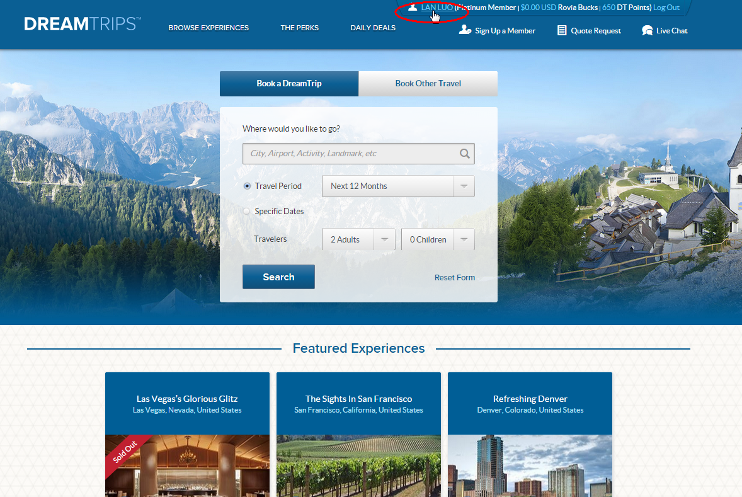

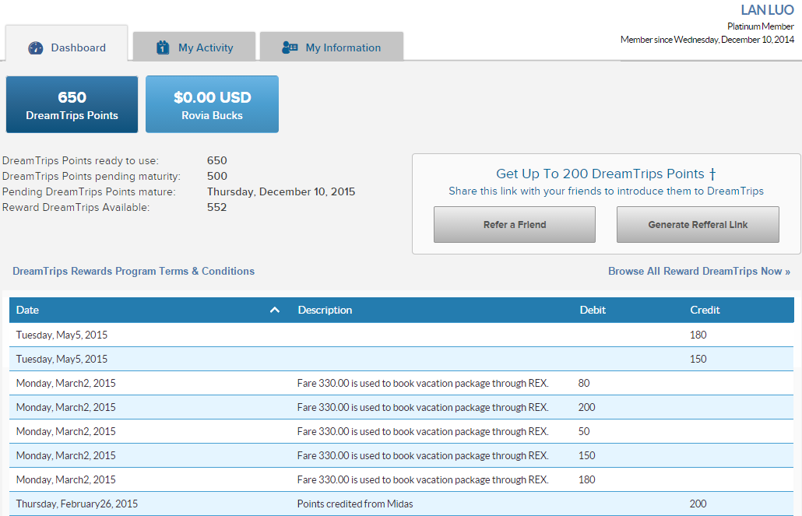

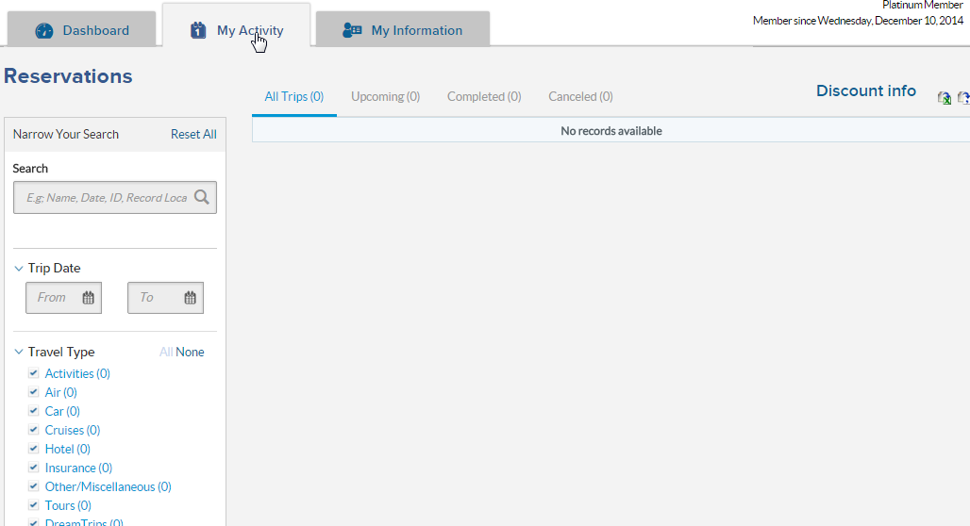

注意：这里我的活动项目在这个账号里面没有内容，您可以顺带登陆一下另一个账号，里面正好有一项内容可以供您参考，因为在培训时候我会说到这块儿。 用户ID：63771936 密码：333333336

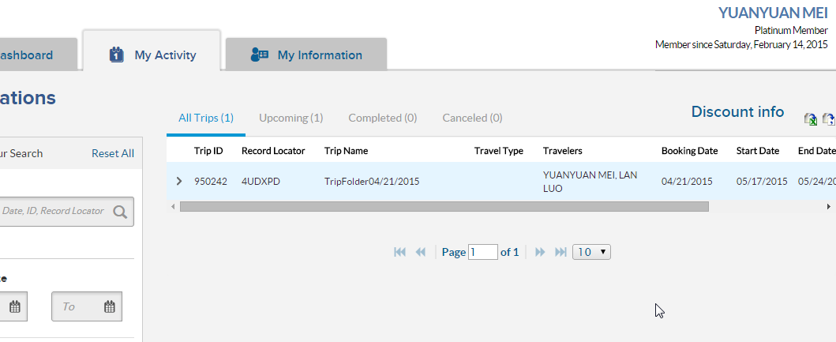

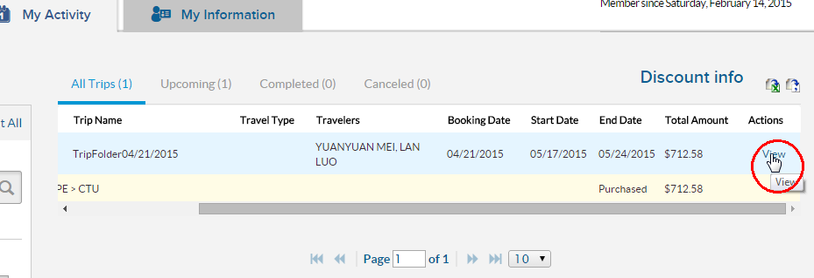

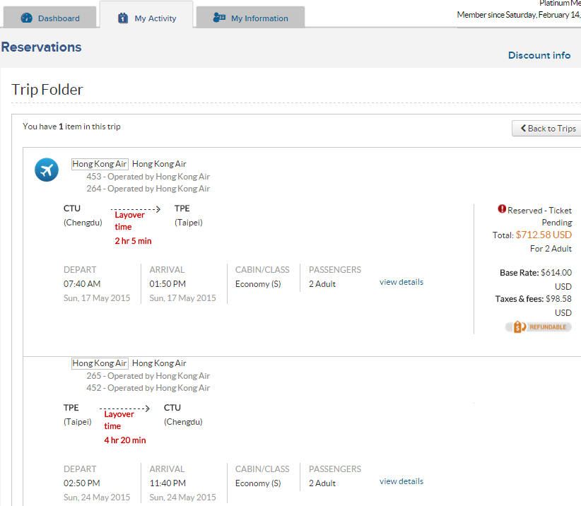

进去后会看到的就是该会员目前已经预定的套餐、机票、酒店等等的各项信息。

1. 查看套餐、预定套餐操作

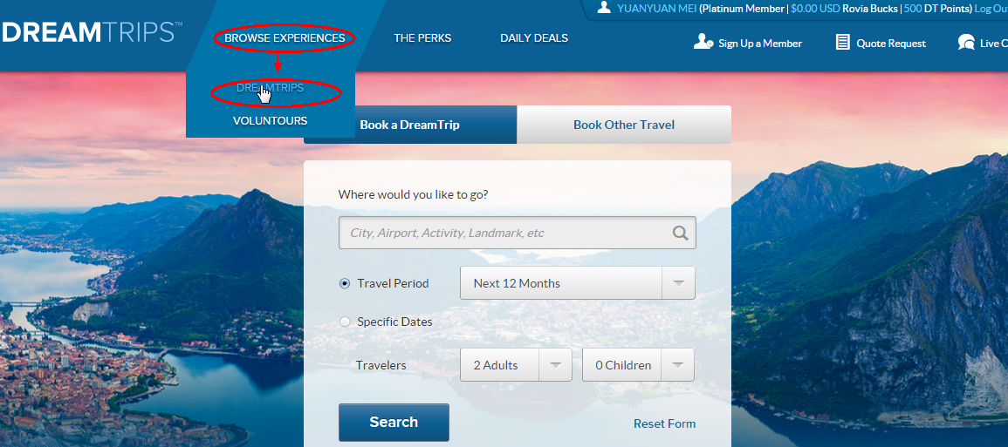

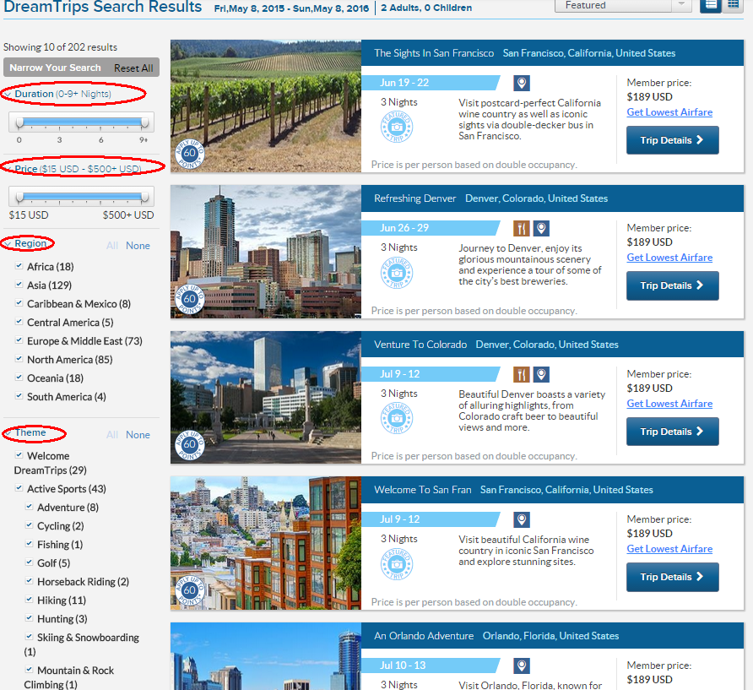

红色标记部分是会员可以筛选的条件，包括旅游时长、价格、地区还有主题等等，可以根据自己的需求做不同的筛选和调整。

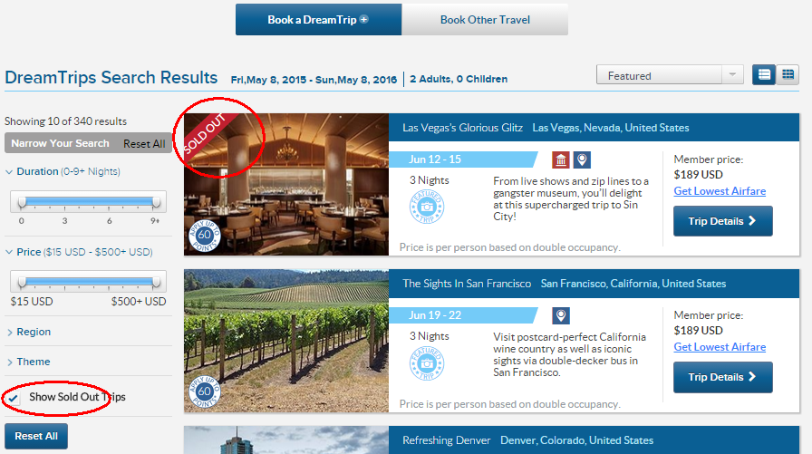

下面红色表及部分的选框在每次进入页面的时候是不会勾选的，勾选了之后会出现如套餐图上圈出部分一样，出现售罄的标签，因此此项功能务必要有。一般会员进入网站看套餐都会先勾选这个选框，在没有勾选之前所有的套餐是不会显示是否售罄的信息的。

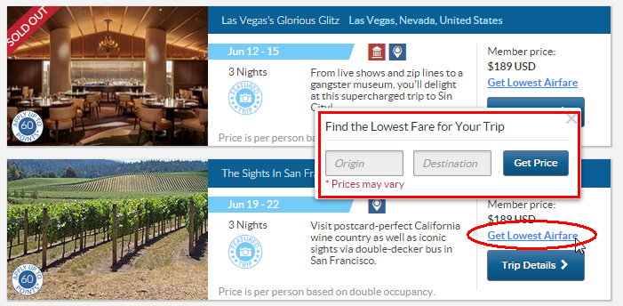

每个套餐在没有进入详细信息页面的时候就可以直接选择航班预定，点击圆圈内的蓝色字，就会出现方形框内出现的登记框，会员可以直接根据自己的需要填写出发和到达地所在机场的三字代码，就可以获取该平台目前的最低价格机票了。

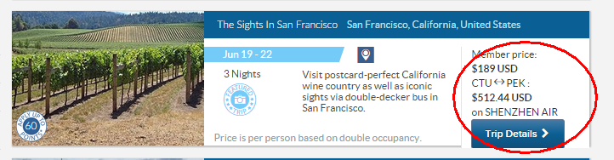

例如我随便输入了从成都到北京，他就会搜索这个套餐时间段内我的往返机票信息。

点击下面蓝色键就可以进入套餐的详细信息页面

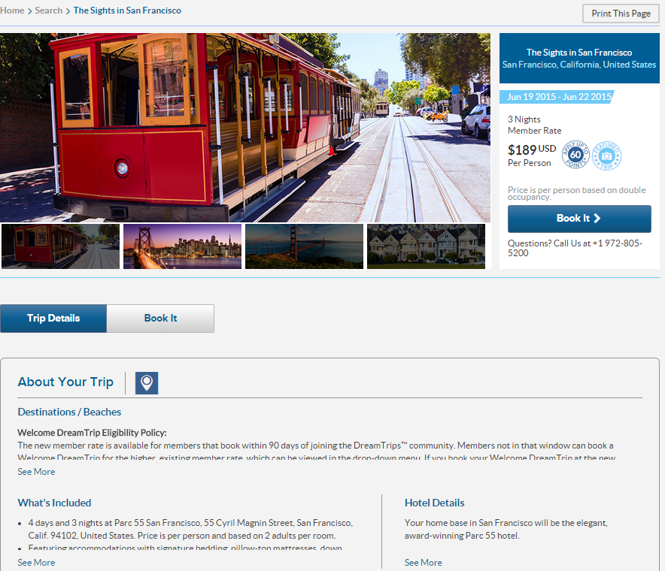

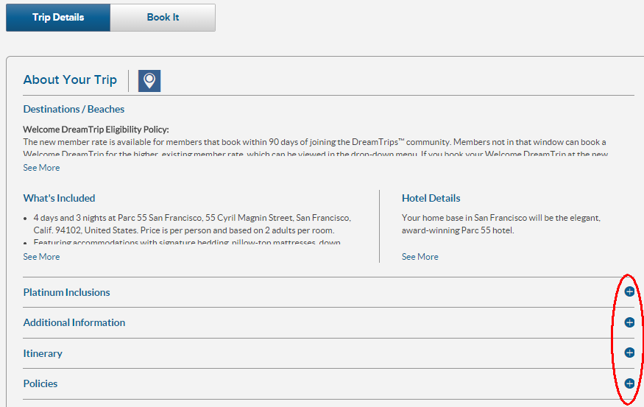

途中标记出来的部分每一个项目都可以单独展开，当中都是此趟行程的重要信息。

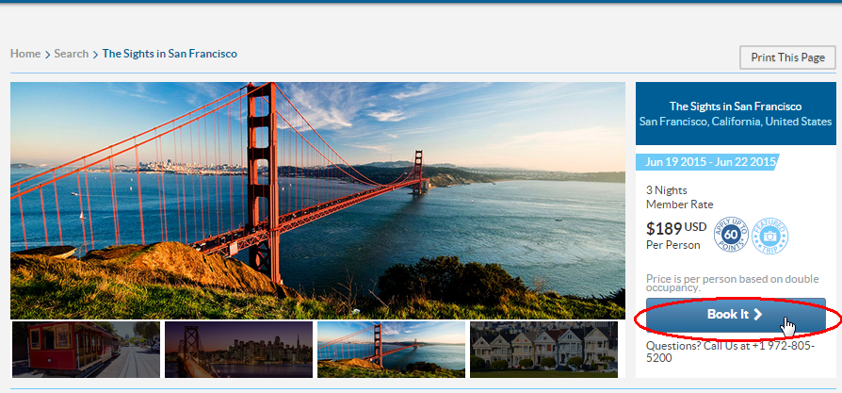

确定好后点击，就可以进入下订单环节了

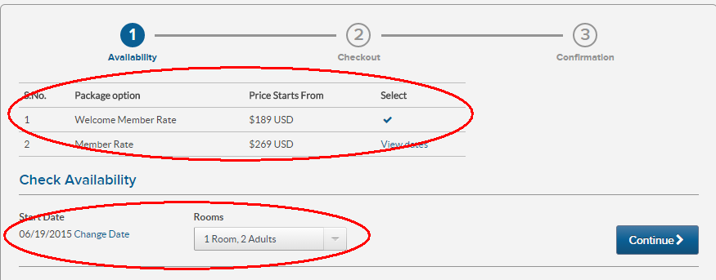

选择相应的信息后继续

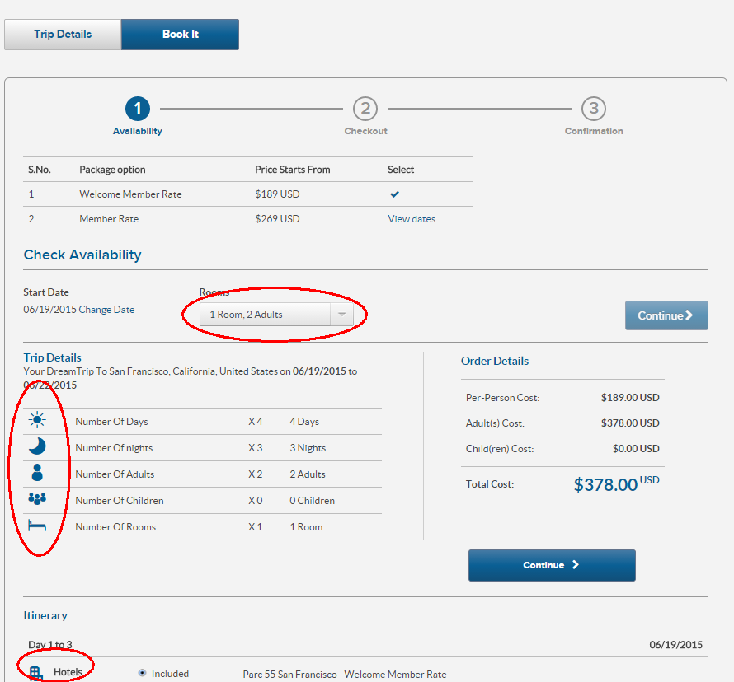

会员仔细确认该页信息是否正确，这里如果要更改为2房间4成年人，会让你再点击一次这一项后面的继续，系统会自动更新时间和价钱。

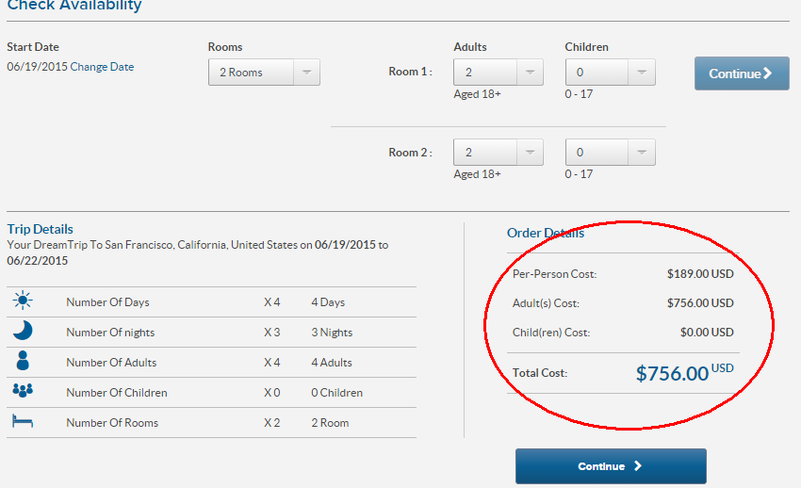

例如我将参加人改为2个房间4个成年人，系统会讲新的价格核算给我，个人单价是没有变的。

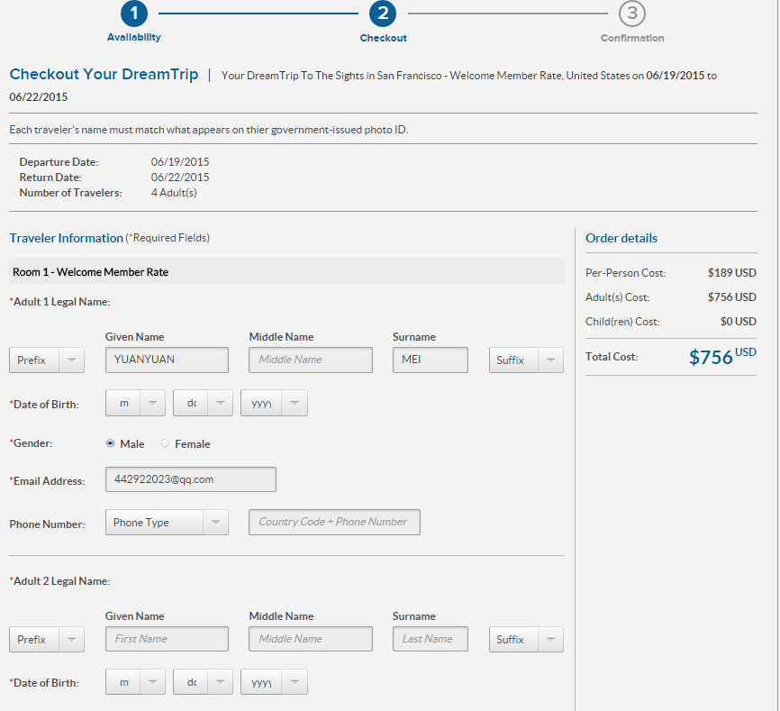

之后进入参与人员信息等级页面，按照自己的身份填写即可。

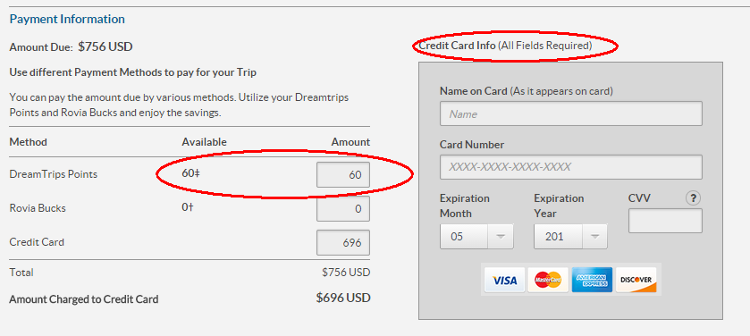

下面分别要填写抵扣的积分数量和信用卡信息。

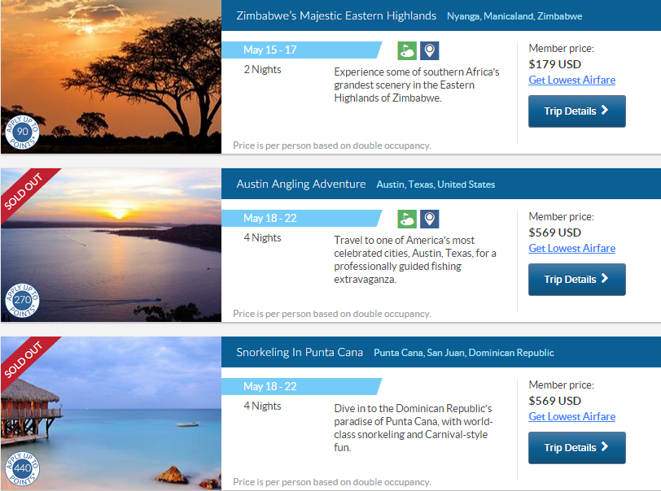

注意：套餐查看页面中，左下角的蓝色圆圈内便是会员可抵扣的积分数量，就是等于实际后面的金额要减去前面的积分数量才是会员支付套餐的价格。

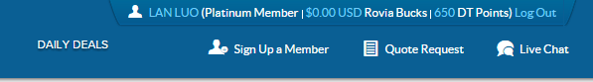

但是，积分并不是随便乱用的，每个会员的积分剩余数量都是不同的，如上图的积分剩余就是650积分，也就是说如果套餐可抵扣的积分超过650积分，那么该会员最多依然只能抵扣650积分，剩下的要用现金支付。

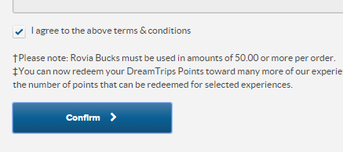

填完了所有信息点击便可完成套餐预定。

**注意：这里不要尝模拟试一遍了，因为这个一试就直接定了套餐了，一旦定了要退订就要扣违约费用了。可以就做到这一块儿就好了。然后之后我再发您一个预订成功后会员会收到的订单确认邮件，您最后就点击这个按钮就跳转到一个那个邮件一样的页面去就可以了。**

1. 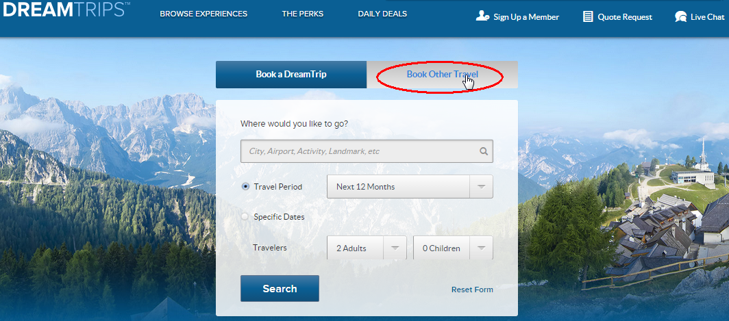预定其他旅程

预定机票项目包含了很多种方式，和目前携程、去哪儿差不多，截图中我已将比较重要的中文标注出来了。

其中“包含附近的机场”这一选项可以直接做成不可勾选的就好。

另外，原本这个机票预定我在方框内输入机场的三字代码或者城市名称，系统下面便会自动出来可选的项目，我不知道这个操作您再制作时候是否便于完成？还是说咱们需要定几个特定的这种自动弹出选项然后您做到里面去？

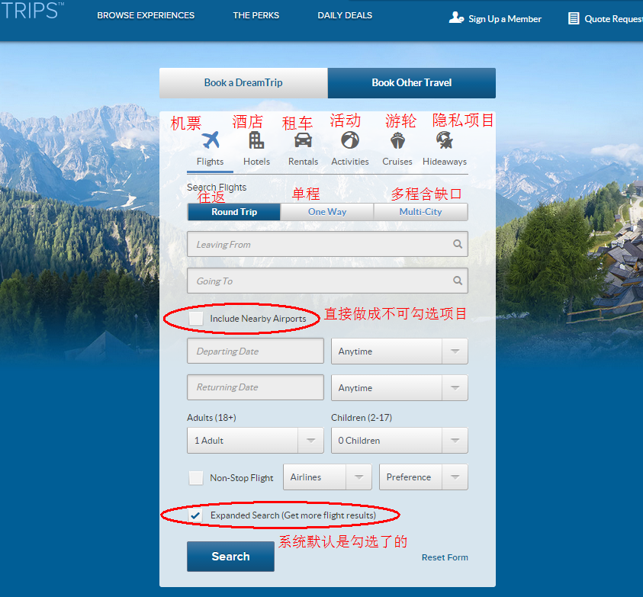

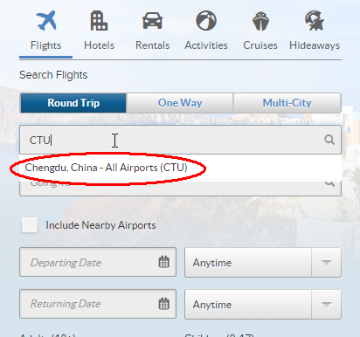

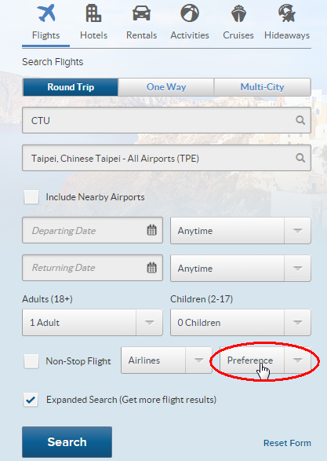如上图，我输入了成都机场的三字代码后会自动显示下拉菜单选择成都。

最下面两个“Airlines”和“Preference”选框，第一个只用下拉后有一部分的列表在那里就可以了，可以做成不可选择的。

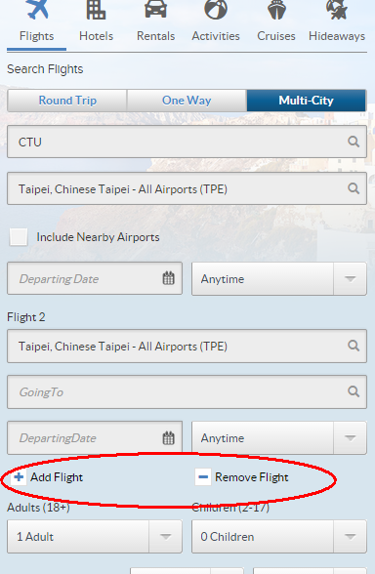第二个麻烦做成可以选择的样子。

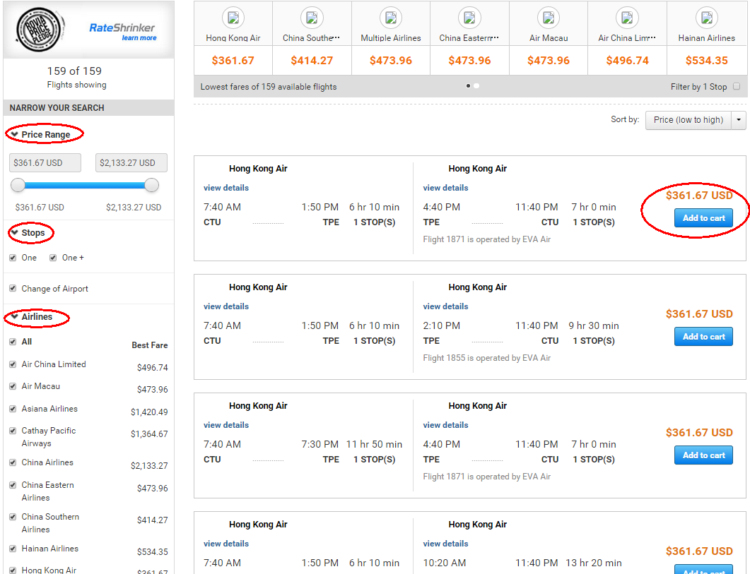多程含缺口的就是有一个增加城市和减去城市的选项，需要有点选后实际增加填写框的效果，不过这个只用制作一个添加的可以实际填写的选框就可以了。

和定套餐一样左侧的筛选菜单需要有。

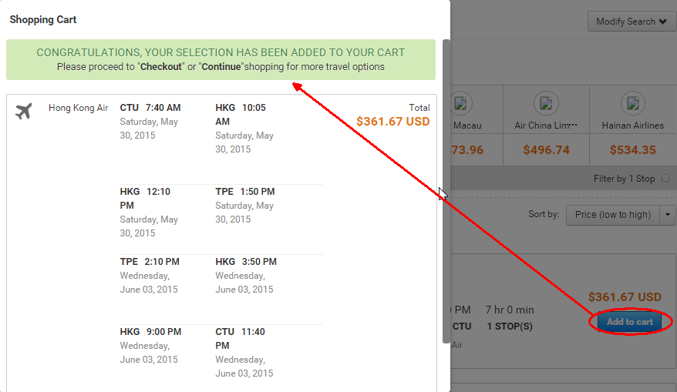另外就是关于这个实际搜索时间和哪里飞往哪里的这个，在这个模型中是要如何实现呢？是需要咱们先预先想好几个使用的项目然后根据在真是网站上搜索出来的信息去制作么还是怎样？

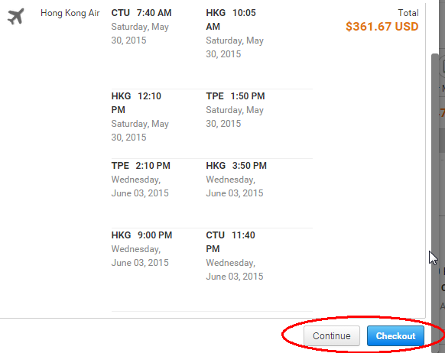点击后会弹出新页面，要等待上面这个绿条出现后才能确认订单。

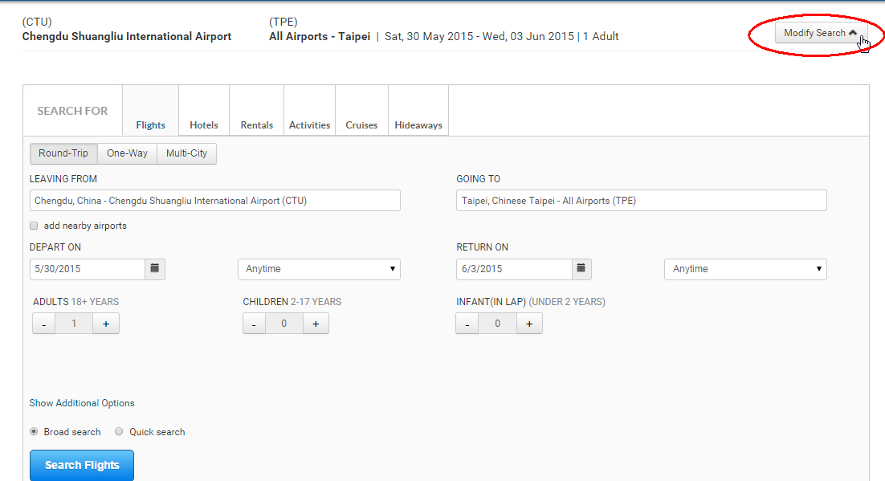这个绿条您看看能否做成稍微等一下再出现？如果方便的话。

点击标记出的部分可以重新更改搜索条件等信息。

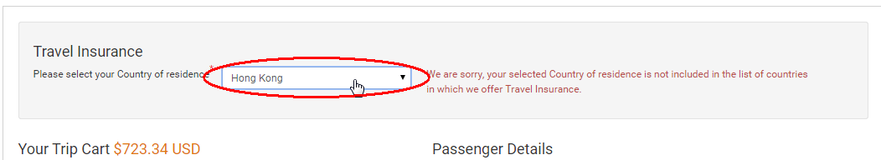然后跟着下一步就是和网页显示一样就好，是一个确认信息的页面。

这里选择出行乘客所在地需要可以实际选择。

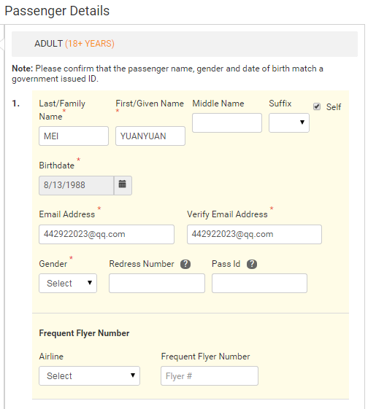这里要是可以实际填写的效果。

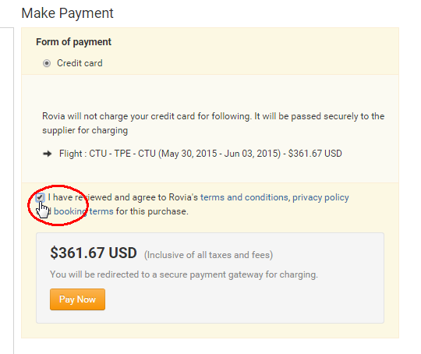后面也是一个确认信息页面，直接按照实际的样子就可以了。

这个要可以勾选

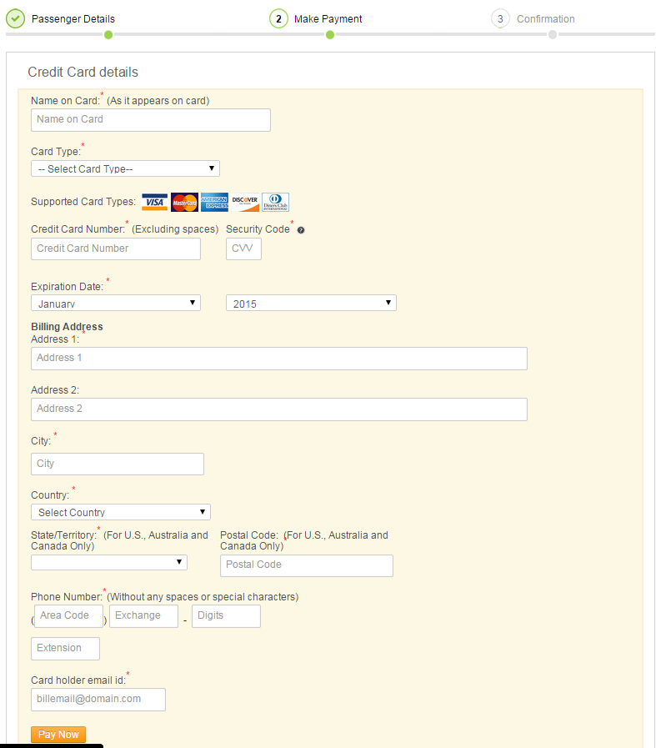这个页面的都要可以填写就行，最后支付那个地方就不用了，就是一个假的点击按钮，表示填完了就成功了就可以了，同样是最后支付成功的页面就直接砍掉。

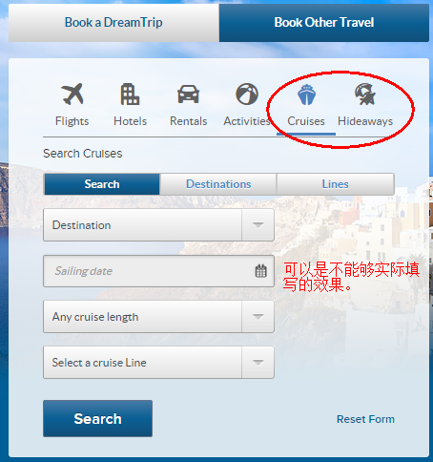然后后面搜索酒店、租车和活动的都一样操作就可以了。

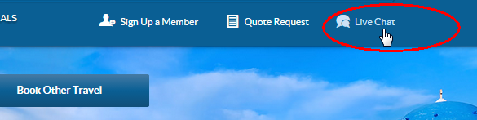最后面两个游轮和一个隐蔽项目只用可以点选，做两个假的页面，都不用进去

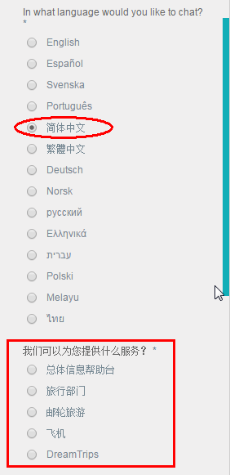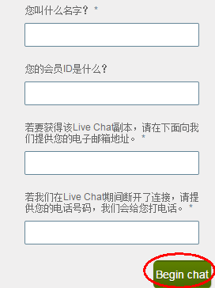

这个做成可以选择的，到达开始对话就可以了。